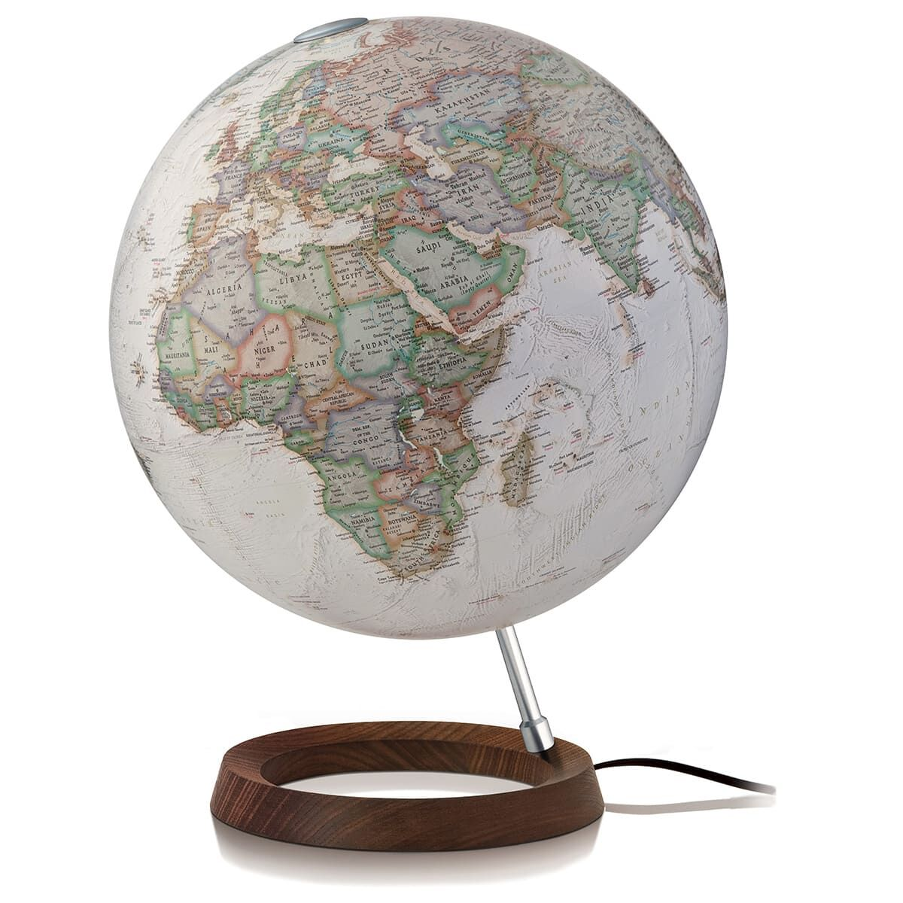 Tabel de Note

Al Elev______ clasei a VIII-,,A’’

IPLT ,,Petru Rares’’

Anul de studii 2022-2023

|  |  |  |
| --- | --- | --- |
| Nr de ord. | Obiecte | Sem I |
| 1 | L.romana | 10 |
| 2 | L.engleza | 10 |
| 3 | L.franceza | 10 |
| 4 | Matematica | 10 |
| 5 | Geografie | 10 |
| 6 | Istorie | 10 |
| 7 | Chimie | 10 |
| 8 | Informatica | 10 |
| 9 | Ed.societate | 10 |
| 10 | Ed.fizica | 10 |
| 11 | Ed.muz | 10 |
| 12 | Biologie | 10 |
| 13 | Fizica | 10 |
| 14 | Ec.in cifre | 10 |
| 15 | Media | 10 |

SUCESEE IN CONTINUARE